配点(練習1～15)： 各10点

**【練習１】**以下の例１、例２は本文の標準フォントである游明朝で書かれている。例１のフォントを　2行目から1行おきに 游ゴシックLightに変更せよ。また，例２のフォントを各行の指示に従い，それぞれ，MS 明朝とＭＳ Ｐ明朝に変更して、各フォントにおける固定ピッチ，プロポーショナルの設定の違いを確認せよ。（MSの半角数字では例外的にプロポーショナルでも文字幅が同じ。）違いを明確に見るために、画面右下の「表示倍率」を大きくするとよい。

1. ２行目から1行おきに 游ゴシックLightに変更せよ

１２３４５６７８９０ ←全角の数字

１２３４５６７８９０

あいうえお。かきくけこ ←全角のひらがな

あいうえお。かきくけこ

アイウエオ，カキクケコ ←全角のカタカナ

アイウエオ，カキクケコ

ｱｲｳｴｵ.ｶｷｸｹｺｻｼｽｾｿﾀﾁﾂﾃﾄ ←半角のカタカナ（使わない方がよい。特にメールでは使わないこと）

ｱｲｳｴｵ.ｶｷｸｹｺｻｼｽｾｿﾀﾁﾂﾃﾄ

ＡＢＣＤＥＦＧ,ＨＩＪ ←全角のアルファベット（アルファベットだけど日本語フォント）

ＡＢＣＤＥＦＧ,ＨＩＪ

ABCDEFG,HIJKLMNOPQRST ←半角の英数（半角アルファベットだけど日本語フォント）

ABCDEFG,HIJKLMNOPQRST

1234567890.1234567890 ←半角の英数（半角数字だけど日本語フォント）

1234567890.1234567890

1. 各行に対する指示に従って MS 明朝とＭＳ Ｐ明朝に変更せよ

１２３４５６７８９０ ←游明朝のまま

１２３４５６７８９０ ←MS 明朝に変更せよ

１２３４５６７８９０ ←MS P明朝に変更せよ

あいうえお。かきくけこ ←游明朝のまま

あいうえお。かきくけこ ←MS 明朝に変更せよ

あいうえお。かきくけこ ←MS P明朝に変更せよ

アイウエオ，カキクケコ ←游明朝のまま

アイウエオ，カキクケコ ←MS 明朝に変更せよ

アイウエオ，カキクケコ ←MS P明朝に変更せよ

ｱｲｳｴｵ.ｶｷｸｹｺｻｼｽｾｿﾀﾁﾂﾃﾄ ←游明朝のまま

ｱｲｳｴｵ.ｶｷｸｹｺｻｼｽｾｿﾀﾁﾂﾃﾄ ←MS 明朝に変更せよ

ｱｲｳｴｵ.ｶｷｸｹｺｻｼｽｾｿﾀﾁﾂﾃﾄ ←MS P明朝に変更せよ

（次ページに続く）

（例２の続き）

ＡＢＣＤＥＦＧ,ＨＩＪ ←游明朝のまま

ＡＢＣＤＥＦＧ,ＨＩＪ ←MS 明朝に変更せよ

ＡＢＣＤＥＦＧ,ＨＩＪ ←MS P明朝に変更せよ

ABCDEFG,HIJKLMNOPQRST ←游明朝のまま

ABCDEFG,HIJKLMNOPQRST ←MS 明朝に変更せよ

ABCDEFG,HIJKLMNOPQRST ←MS P明朝に変更せよ

1234567890.1234567890 ←游明朝のまま

1234567890.1234567890 ←MS 明朝に変更せよ

1234567890.1234567890 ←MS P明朝に変更せよ

**【練習２】**

1. 以下の指示に従って自分の氏名を書き、違いを確認せよ。なお、姓と名の間にはスペースを入れる、ローマ字で氏名を書くときには最初の文字は大文字で書く、などの決まり事を守ること。  
   なお、②は漢字を使わない名前のときは全角のカタカナで入力すること。
2. 全角の日本語フォントを使い　ひらがな　で　　→　わたなべ　ゆうと
3. 全角の日本語フォントを使い 漢字 で　　　　　→**渡辺**　悠斗
4. 全角の日本語フォントを使い　ローマ字　で　　→　Ｗａｔａｎａｂｅ　Ｙｕｔｏ
5. 半角の日本語フォントを使い　ローマ字　で　　→　Watanabe　Yuto
6. 固定ピッチの英語フォントCourier Newを使い ローマ字 で →　Watanabe　Yuto
7. プロポーショナルの英語フォントArialを使い ローマ字 で →　*Watanabe*　Yuto

* 1. 以下の6つのことを実行せよ。（１）で書いたものに対して処理を行えばよい（ここで改めて下に描く必要はない）。

1. 上の①で書いた氏名の姓の部分にアンダーラインを引く。
2. 上の②で書いた氏名の姓の部分を太字にする
3. 上の③で書いた氏名の姓の部分を赤字にする。
4. 上の④で書いた氏名の姓の部分を１６ポイントにする。
5. 上の⑤で書いた氏名の姓の部分を四角い枠で囲む。
6. 上の⑥で書いた氏名の姓の部分を斜体にする。

**【練習３】**以下の文章について、上から二行目の「。」と「生」の間で改段落せよ。次に、下から一行目の「意識」の「意」と「識」の間で強制改行せよ。これら以外の操作は行わないこと。

高校までは、至れり尽くせりの学習環境が、学校、家庭、受験産業によって用意されていた。書店には様々なレベルの参考書や問題集が並び、学校や塾の先生からは懇切丁寧な情報が発信されていた。

生徒は常にそれらに囲まれた環境の中にあり、その恵まれた環境を享受していればそれでよかった。刺激的な言い方をするならば、「レストランのテーブルに着席した客」のような意  
識でも「生徒をやれた」のである。

**【練習４】**以下の文章は左揃えされた３つの段落からなっている。

第一段落を中央揃えに、第三段落を右揃えにせよ。これら以外の操作は行わないこと。

教室で授業を受け試験で成績が評価される、という点では高校と大学に大きな違いはないように見える。しかし、実際には大きな違いがある。大学では、高校までと違い、学生には主体的な学びの姿勢が強く求められるのである。

高校までは、至れり尽くせりの学習環境が、学校、家庭、受験産業によって用意されていた。書店には様々なレベルの参考書や問題集が並び、学校や塾の先生からは懇切丁寧な情報が発信されていた。生徒は常にそういった環境の中にあり、そのお膳立てされた環境の中で頑張ればそれでよかった。刺激的な言い方をするならば、「レストランのテーブルに着席した客」のような意識でも「生徒をやれた」のである。

大学は、高校までと違い、「入試」のような人工的なゴールに向かって勉強を行う場  
ではない。従って、受験参考書的なテキストや問題集  
もほとんどなければ、塾もない。大学の授業も、出席しているだけで内容を完全に身に付ける  
ことができるようには設計されておらず（内容の広さ・深さからしてそれは不可能）、  
学生が授業外で相当量の学習を行うという大前提のもとで授業は行われる。  
しかし、授業外学習を促すための  
至れり尽くせりの仕掛けがお膳立てされているわけではないため、学生はかなり意識的に  
授業外学習を行わなければならない。この点が高校までとは大きく異なる。  
大学の授業でも課題は出されるが、それは学生に  
授業外の学習を  
行わせるための最低限の仕掛けであり、学生にはより積極的・主体的な学習活動が  
求められる。つまり、学生には「レストランのテーブルに着席した客」  
からの脱却が強く求められるのである。

**【練習５】**以下の下線部を均等割り付けせよ（それ以外の操作は行わないこと）。

日時：１２月２４日

集合場所：駅前

持ち物：弁当

**【練習６】**

1. 以下を、講義資料16ページ目のスライドの下方左に示したように「先頭に黒丸が付く形の箇条書きスタイル」にせよ（ただし、一行目には黒丸を付けないこと）。それ以外の操作は行わないこと。

次の三つの要件を併せて110単位以上を修得しなければ卒業研究に着手できない。

* 卒業に必要な共通教育科目38単位のうち34単位以上。
* 専門教育科目の必修科目45 単位。ただし，3年次編入生にあっては，卒業研究着手判定時に，休学期間を除く在学期間が1年以内の場合は，情報工学実験Ⅰ，Ⅱ，Ⅲの5単位を含む43単位以上。
* 専門教育科目の選択必修科目27単位以上。ただし，外国人留学生については，工業日本語Ⅰ～Ⅳのうち4単位までをこの中に含めることができる。

（２）以下を、講義資料16ページ目のスライドの下方右に示したように「段落番号を付ける形の箇条書きスタイル」にせよ（ただし、一行目には番号を付けないこと）。それ以外の操作は行わないこと。

次の三つの要件を併せて110単位以上を修得しなければ卒業研究に着手できない。

1. 卒業に必要な共通教育科目38単位のうち34単位以上。
2. 専門教育科目の必修科目45 単位。ただし，3年次編入生にあっては，卒業研究着手判定時に，休学期間を除く在学期間が1年以内の場合は，情報工学実験Ⅰ，Ⅱ，Ⅲの5単位を含む43単位以上。
3. 専門教育科目の選択必修科目27単位以上。ただし，外国人留学生については，工業日本語Ⅰ～Ⅳのうち4単位までをこの中に含めることができる。

**【練習７】**以下の文章に対して、次のインデント設定を行え。指定された操作以外は行わないこと。

１段落目を全角文字３つ分だけ左インデント（３文字分左にスペースがあく）

　　　　　　２段落目を全角文字４つ分だけ一行目インデント（一行目だけ４文字分スペースがあく）

　　　　　　３段落目を全角文字２つ分だけぶら下がりインデント

　　　　　　４段落目を全角文字５つ分だけ右インデント

教室で授業を受け試験で成績が評価される、という点では高校と大学に大きな違いはないように見える。しかし、実際には大きな違いがある。大学では、高校までと違い、学生には主体的な学びの姿勢が強く求められるのである。

高校までは、至れり尽くせりの学習環境が、学校、家庭、受験産業によって用意されていた。書店には様々なレベルの参考書や問題集が並び、学校や塾の先生からは懇切丁寧な情報が発信されていた。生徒は常にそういった環境の中にあり、そのお膳立てされた環境の中で頑張ればそれでよかったのである。刺激的な言い方をするならば、「レストランのテーブルに着席した客」のような意識でも「生徒をやってこれた」と言える。

大学は、高校までと違い、「入試」のような人工的なゴールに向かって勉強を行う場ではない。従って、受験参考書的なテキストや問題集もほとんどなければ、塾もない。大学の授業も、出席しているだけで内容を完全に身に付けることができるようには設計されておらず（内容の広さ・深さからしてそれは不可能）、学生が授業外で相当量の学習を行うという大前提のもとで授業は行われる。しかし、授業外学習を促すための至れり尽くせりの仕掛けがお膳立てされているわけではないため、学生はかなり意識的に授業外学習を行わなければならない。この点が高校までとは大きく異なる。大学の授業でも課題は出されるが、それは学生に授業外の学習を行わせるための最低限の仕掛けであり、学生にはより積極的・主体的な学習活動が求められる。つまり、学生には「レストランのテーブルに着席した客」からの脱却が強く求められるのである。

先般、中央教育審議会が、大学生の授業以外での学習時間が少なすぎることを受けて、大学生にもっと勉強させる工夫を行う大学を財政的に支援する方針を打ち出した。近いうちに各大学とも自主学習時間を増加させるための施策を打ち出すことになるであろう。

**【練習８】**以下の文章に対して、「切り取り　と　貼り付け」を行い、下の赤枠内に示した状態（空白や空行の有無も含めて同じ状態）にせよ。指定された操作以外は行わないこと。

福井県内では、自転車に乗ったまま以下を行うことが、平成２３年６月１日から禁止された。

　（３）イヤホンで音楽を聴くこと。

（１）携帯電話を手に持って通話すること。

　（２）携帯電話の画面を見つめること。

違反した場合は、５万円以下の罰金が科せられる。

**（注）赤枠や背景の黄色は、説明のために付けたものであるので、これらは無視せよ。**

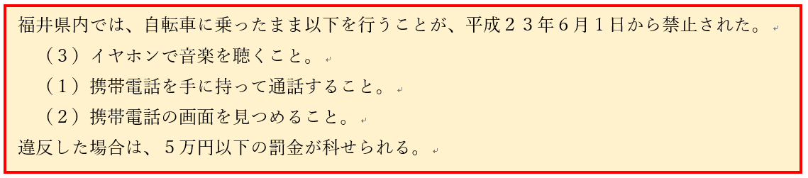

**【練習９】**以下の文章に対して、「コピー　と　貼り付け」を行い、下の赤枠内に示した状態（空白や空行の有無も含めて同じ状態）にせよ。指定された操作以外は行わないこと。

福井県内では、自転車に乗ったまま以下を行うことが、平成２３年６月１日から禁止された。

　（１）携帯電話を手に持って通話すること。

（２）携帯電話の画面を見つめること。

　（３）イヤホンで音楽を聴くこと。

　（１）携帯電話を手に持って通話すること

（２）携帯電話の画面を見つめること。

違反した場合は、５万円以下の罰金が科せられる。

**（注）赤枠や背景の黄色は、説明のために付けたものであるので、これらは無視せよ。**

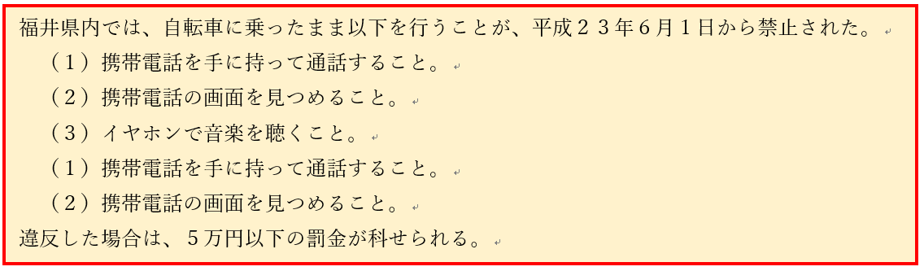

**【練習１０】**

（１）「挿入」タブから「図形」を選択し、用意されている図形を以下のスペースに描け。

　　　異なる形の図形を５個描くこと。指定された操作以外は行わないこと。ただし、「塗りつぶし」が可能な図形を用いること（例えば、直線や曲線などは「塗りつぶし」に対応していないので、用いないこと）。

図形３

図形２

図形１

図形４

図形５

　　　以下の（２）と（３）は上で描いた図形に対して行う。下に描き直さないこと。

1. マウスを使って、描いた図形の大きさを「縦横比を保ったまま」変更せよ（シフトキーを押しながらドラッグすると縦横比が保たれる）。また、適当に移動させて、図形が「左から右」や「上から下」に並ぶようにし（複数行や複数列になってもよい。厳密にそろえる必要はない。大体並んでいればよい）、各図形の下に図形１、図形２、図形３、図形４、図形５と番号を張り付けよ（テキストボックスを使って文字入力するなど、工夫せよ）。

（３）描いた図形の上で右クリックし、ダイアログが現れたら、最下部の「図形の書式設定」を選択して、「塗りつぶし」、「線の色」、「線のスタイル」を以下のように変更せよ。

図形１：　線なし。塗りつぶしの色は青

図形２：　線の色は緑、線の幅は3pt、線は実線の一重線。塗りつぶしの色は赤

図形３：　線の色は赤、線の幅は1.5pt、線は破線の一重線。塗りつぶしの色は線の色の補色

図形４：　線の色は黒、線の幅は0.5pt、線は破線の一重線。塗りつぶしはなし

図形５：　線の色は黒、線の幅は0.5pt、線は破線の一重線。塗りつぶしの色は白

（「塗りつぶしなし」と「白色で塗りつぶし」は、背景が白だと見た目では区別できないが別もの。）

**【練習１１】**

（１）まず、「挿入」タブから「画像」を選択し、サンプルピクチャから適当な画像を選んで以下に描け。次に、その画像の縦横比を保ったままサイズを縮小せよ（横幅を、この用紙の横幅の３分の１程度にする）。指定された操作以外は行わないこと。

　　　　　下の（２）は（１）で描いた図に対して行う。下に図を取り込まないこと。

　（２）マウスを使って、（１）で取り込んだ図を右下の方向にスムーズに移動せよ。

ヒント：文書に挿入した写真は、「行内」という配置になっているため、そのままでは行単位にしか動かせない。写真を文書内で好きな方向に移動できるようにするためには、写真の上で右クリックし、「文字列の折り返し」を選択し、現れた選択肢の中で「四角形」を選ぶ。

**【練習１２】**

1. 講義資料の方法に従って、以下のスペースに３行４列の表を作り、行の幅、列の幅を適当に変更せよ。行幅は行ごとに異なるように、また、列幅は列ごとに異なるようにすること（違いが一目でわかるようにすること）。表の作成に失敗して表を削除したいときには、表の左上の十字型のマークをクリックしてから、Back Spaceキーを押せばよい。指定された操作以外は行わないこと。ただし、空行などは適当に削除してページ数が増えないようにすること。

|  |  |  |  |
| --- | --- | --- | --- |
|  |  |  |  |
|  |  |  |  |
|  |  |  |  |

1. 以下のスペースに１０行５列の表を作成せよ（挿入→表→表の挿入）。１行目のセルに左から、月、火、水、木、金　と入れ（文字は各セルの中で中央揃え）、２行目以下には授業科目名を「正確に」書き入れて、各自の時間割表を作成せよ（履修登録した授業について全て書き入れること。２行目は１限目、３行目は２限目、・・・と考える。例えば４限目までしか授業のない曜日は、余った５行は空欄のままにする）。指定された操作以外は行わないこと。ただし、空行などは適当に削除してページ数が増えないようにすること。

|  |  |  |  |  |
| --- | --- | --- | --- | --- |
| 月 | 火 | 水 | 木 | 金 |
| 物理学A（力学） | 自然史と生物 | 線形代数Ⅰ | 日本海地域の自然と環境 |  |
| 映画で学ぶ西洋近現代史①(18世紀末～大戦間期 | 大学教育入門セミナー | 応用数学E（確率・統計） | 電気電子情報数学基礎 | 微分積分Ⅰ |
| 情報処理基礎 |  | 英語Ⅱ | 電気電子情報工学概論 |  |
| 英語Ⅰ |  |  |  |  |
| 情報処理基礎 |  |  |  |  |
|  |  |  |  |  |
|  |  |  |  |  |
|  |  |  |  |  |
|  |  |  |  |  |

**【練習１３】**「挿入」→「記号と特殊文字」→「その他の記号」を選択し、左上の「フォント」をsymbolにした上で、次の文字を下のスペースに入力せよ（順序を守ること）。入力後にフォントサイズを20ポイントに変更せよ。指定された操作以外は行わないこと。

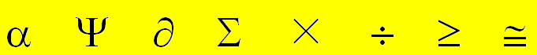 　　　　　　　　　　**（注）色付けは不用**．

a　Y　¶　S　´　¸　³　@

【**練習１４】**講義資料に示した手順に従って、以下の数式を入力せよ（全て独立数式）。

変数が自動的に斜体にならなければ入力後に手動で斜体にすること。入力後にサイズを１４ポイントに変更すること。指定された操作以外は行わないこと。



（１）　**（注）色付けは不用**．

$$\frac{dQ}{dt}＝-\frac{Q}{RC}$$

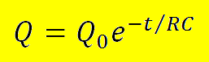

（２）**（注）色付けは不用**．

R＝ $Q_{０}e^{-ｔ/{ＲＣ}}$

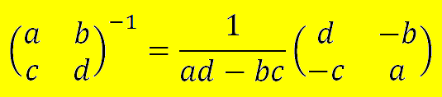

（３）**（注）色付けは不用**．

$${\left(\begin{matrix}a & b \\ c & d\end{matrix}\right)}^{-1}=\frac{1}{ab-bc}\left(\begin{matrix}d & -b \\ -c & a\end{matrix}\right)$$

**【練習１５】　赤枠の中に示した数式を含む文章を、赤枠の下に入力せよ（斜体文字などに注意して忠実に再現すること）。**

**（注）赤枠や背景の黄色は、説明のために付けたものであるので、これらは無視せよ。**



数式を含む文章を書く際に大切な点の一つは、数式を文中に入れるか、独立させるかである。高校で習う公式の一つに以下の式がある。

$$\sum_{i=1}^{n}{i=\frac{n(n+1)}{2}}$$

これは独立数式の例である。一方、この式を文中数式で書くと、 $\sum_{i=1}^{n}{i=}\frac{n(n+1)}{2}$ となって見づらくなる。

したがって、このような式の場合は、最初のように独立数式で書くと良い。関数 $\cos{x}$ の不定積分も、文中数式ではとなって見にくくなるが、独立数式で書くと $$\int{\cos{x=\sin{x+C}}}$$

となって見やすい。